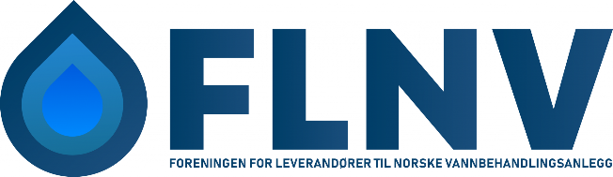

FLNV deltok med stand på VA - Dagene i Midt Norge i oktober.

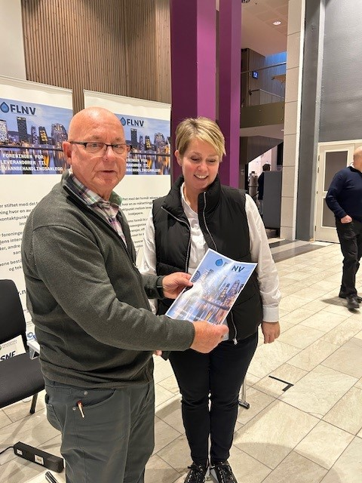
På bilde sees FLNV’s daglig leder Rune Myklebust med en tilfeldig besøker på messen.
Det var en meget godt besøkt messe med til sammen over 600 deltakere av utstillere og besøkende. FLNV hadde fått tildelt en strategisk stand plass, rett på utsiden av to store utstillingshaller og i nærhet til kaffemaskinene.
FLNV’s budskap på messen var å synligjøre / markedsføre foreningen, og fortelle at det faktisk finnes en uavhengig bransjeforening for leverandører til bl.a. Norske Vannbehandlingsanlegg.
Med på messen hadde Rune med seg to nye rollups som presenterte foreningen i tillegg til brosyrer, budskapet i brosjyren var hentet fra foreningens målsettinger. Videre tar brosjyrene for seg de viktig forholdene som foreningen og medlemmene mener er sterkt urimelige, i forhold til selve utformingen av konkurransegrunnlagene til offentlig anskaffelser.

Daglig leder FLNV Rune Myklebust
HOLD AV 6.FEBRUAR 2025

FLNV arrangere nemlig en workshop på Quality Airport Hotel Gardermoen torsdag 6.februar 2025.

FLNV foreningen skal arrangere en workshop for sine medlemmer pluss innkjøpere til offentlig anskaffelser, hvor bl.a. et av temaene er de kravene som stilles i forbindelse med de nye reglene om klima- og miljøhensyn og som skal vektes med minimum 30 % .
I tillegg vil vi drøft offentlig anskaffelser generelt og ikke minst praksis på utformingen av dagens konkurransegrunnlag, relatert til de utfordringene bransjen opplever i dagens innkjøpsmarked.
FLNV ønsker å øke forståelsen for hvordan man skal forholde seg til et endret verdensbilde / marked og samtidig unngå unødig usikkerhet i forhold til leveranser både for kjøpere og leverandører.

Vi er i prosess med å invitere innledere og sette opp eksakt program, dette vil bli sendt ut så snart det er klart, så hold av dagen 6.februar 2025.

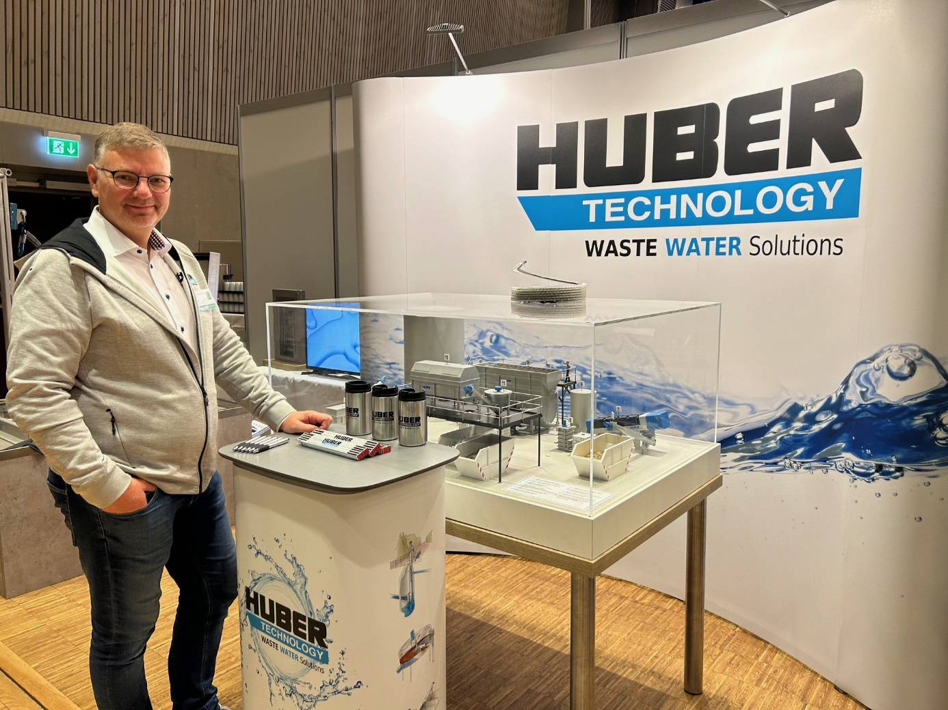
En av FLNV’s medlemsbedrifter Huber Technology, med representanten Elvis Settnøy deltok også på VA- dagene Midt Norge. De hadde en fantastisk fin stand med flotte mikro modeller med sine produkter.

